邮件信息查询、修改、删除的需求
需求规格说明书
（V1.00）

哈尔滨汉唐高科科技发展有限公司
Error: Reference source not found
文档信息
文档名称 | 邮件信息查询、修改、删除的需求 求规格说明书
电子文档 | 邮件信息查询、修改、删除的需求求规格说明书.doc
文件状态 | ■ 草稿 □ 正式发布 □ 正在修改
编 写 人 | 魏成刚 | 日 期 | 2014-05-14
校 对 人 |  | 日 期
审 核 人 |  | 日 期
批 准 人 |  | 日 期

变更记录
变更序号 | 变更原因 | 变更页码 | 变更前版本号 | 变更后版本号 | 更改人 | 批准人 | 生效日期 | 备注
目 录
1 引言 5
编写目的 5
项目背景 5
术语定义 5
参考资料 5
2 任务概述 6
目标 6
用户特点 6
条件与限制 6
3 数据描述 7
数据库介绍 7
数据输入输出要求 7
数据管理能力要求 7
分析模型接口描述 7
4 功能需求 9
4.1 用户实名制状态查询 9
4.1.1 原始需求： 9
4.1.2 分解后需求： 10
5 性能需求 11
数据精确度 11
时间特性 11
兼容性和扩展性 11
6 运行需求 12
用户界面 12
硬件环境 12
软件环境 12
接口通讯 12
运行控制 12

引言

编写目的

项目背景

术语定义

参考资料

任务概述

目标
完成对邮件信息的查询、修改、删除等操作。

用户特点
用户为管理员用户登录，登录后可以对邮件信息进行查询、修改、删除的操作。

条件与限制
基于JAVAEE s2sh+easyUI架构进行开发；使用ORACLE 10G数据库

数据描述

数据库介绍
软件：Oracle10G
实例：XUEYUAN
用户：dev

数据输入输出要求
输入项：
收件人邮箱、收件人姓名、描述、备注

输出项：
收件人邮箱、收件人姓名、描述、备注

数据管理能力要求

分析模型

接口描述
YOUJIANLBService 邮件管理接口
/*查询所有的邮件并进行分页和排序的接口*/
public List<YOUJIANLB> findYOUJIANLBByPage(int start, int number, HashMap<String, String> params, String order, String sort);
/*根据邮件的ID进行查询的接口*/
public YOUJIANLB findYOUJIANLBById(String xy_id);
/*添加邮件的接口*/
public boolean addYOUJIANLB(YOUJIANLB xy);
/*删除邮件的接口*/
public boolean delYOUJIANLB(String xy_id);
/*修改邮件的接口*/
public boolean updateYOUJIANLB(YOUJIANLB xy);
/*获取数据的条目数*/
public int getCountYOUJIANLB(HashMap<String,String> params);
/*获取邮件数据并对其进行排序*/
public List<YOUJIANLB> findYOUJIANLBByPageApp(HashMap<String, String> params,String order, String sort);功能需求

邮件信息查询、修改、删除

原始需求：
- 实现对邮件信息的查询功能
- 实现对邮件信息的添加功能
- 实现对邮件信息的修改功能
- 实现对邮件信息的删除功能

分解后需求：
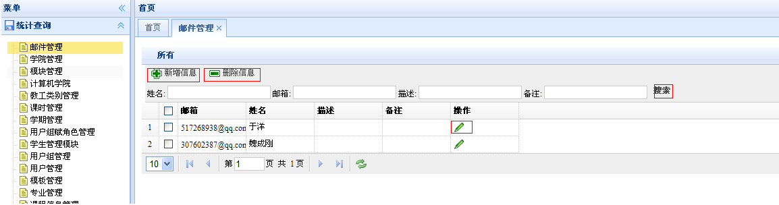

性能需求

数据精确度

时间特性

兼容性和扩展性
在IE浏览器中正常运行，在谷歌、火狐等浏览器中条件搜索不能正常显示与使用。

运行需求

用户界面
IE

硬件环境

软件环境
Weblogic

接口通讯

运行控制

